**Grupo:1205**

**Módulo: Autogestión del aprendizaje**

**Profesor: Ivette Díaz Uribe**

**Fecha límite de entrega del trabajo: jueves 19 de Octubre 2017**

**Medio: Messenger.**

**Indicaciones: copiar lo subrayado y leerlo.**

**Comentarios: Escribir después de donde pegaste el proyecto. Y mandar fotos del apunte.**

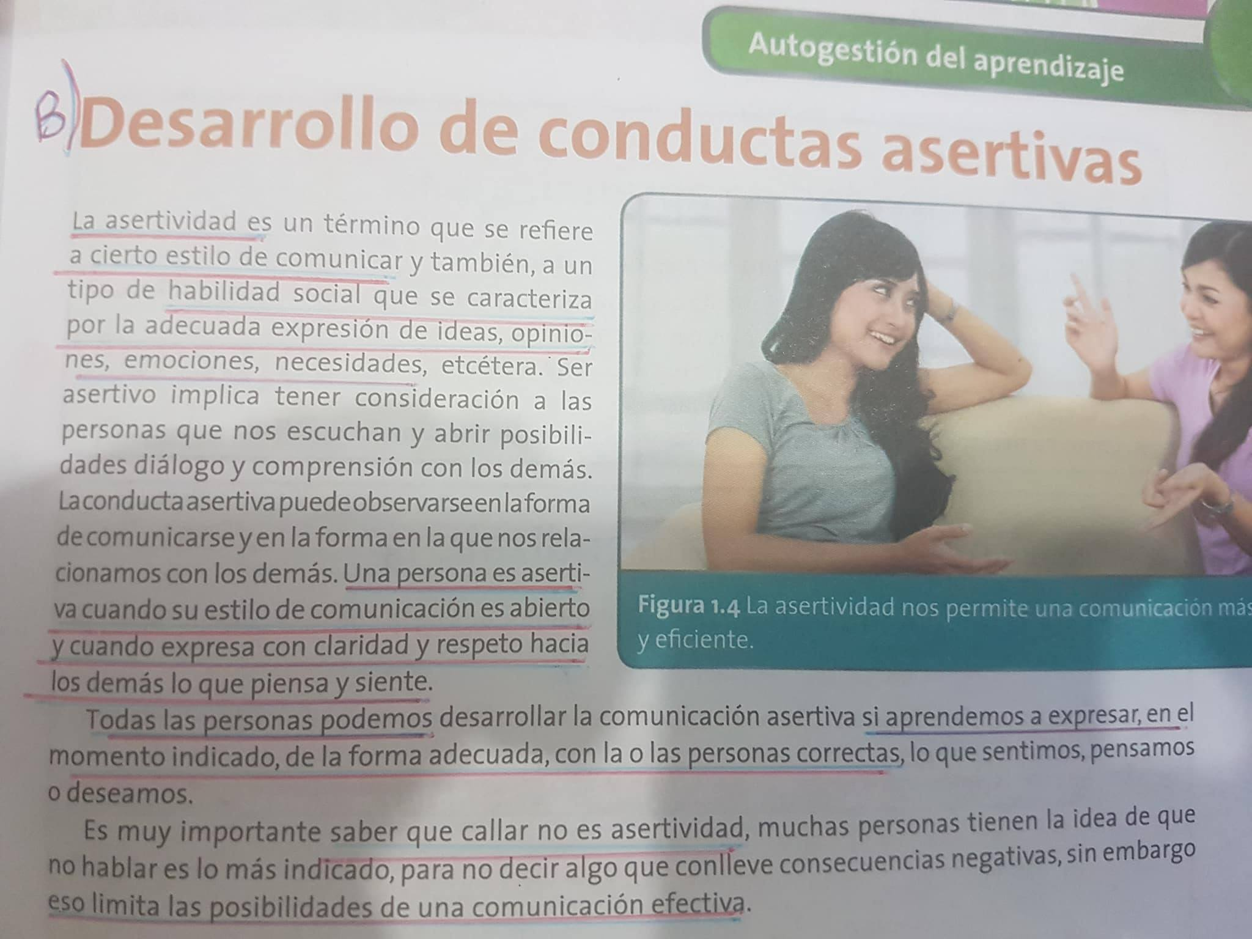

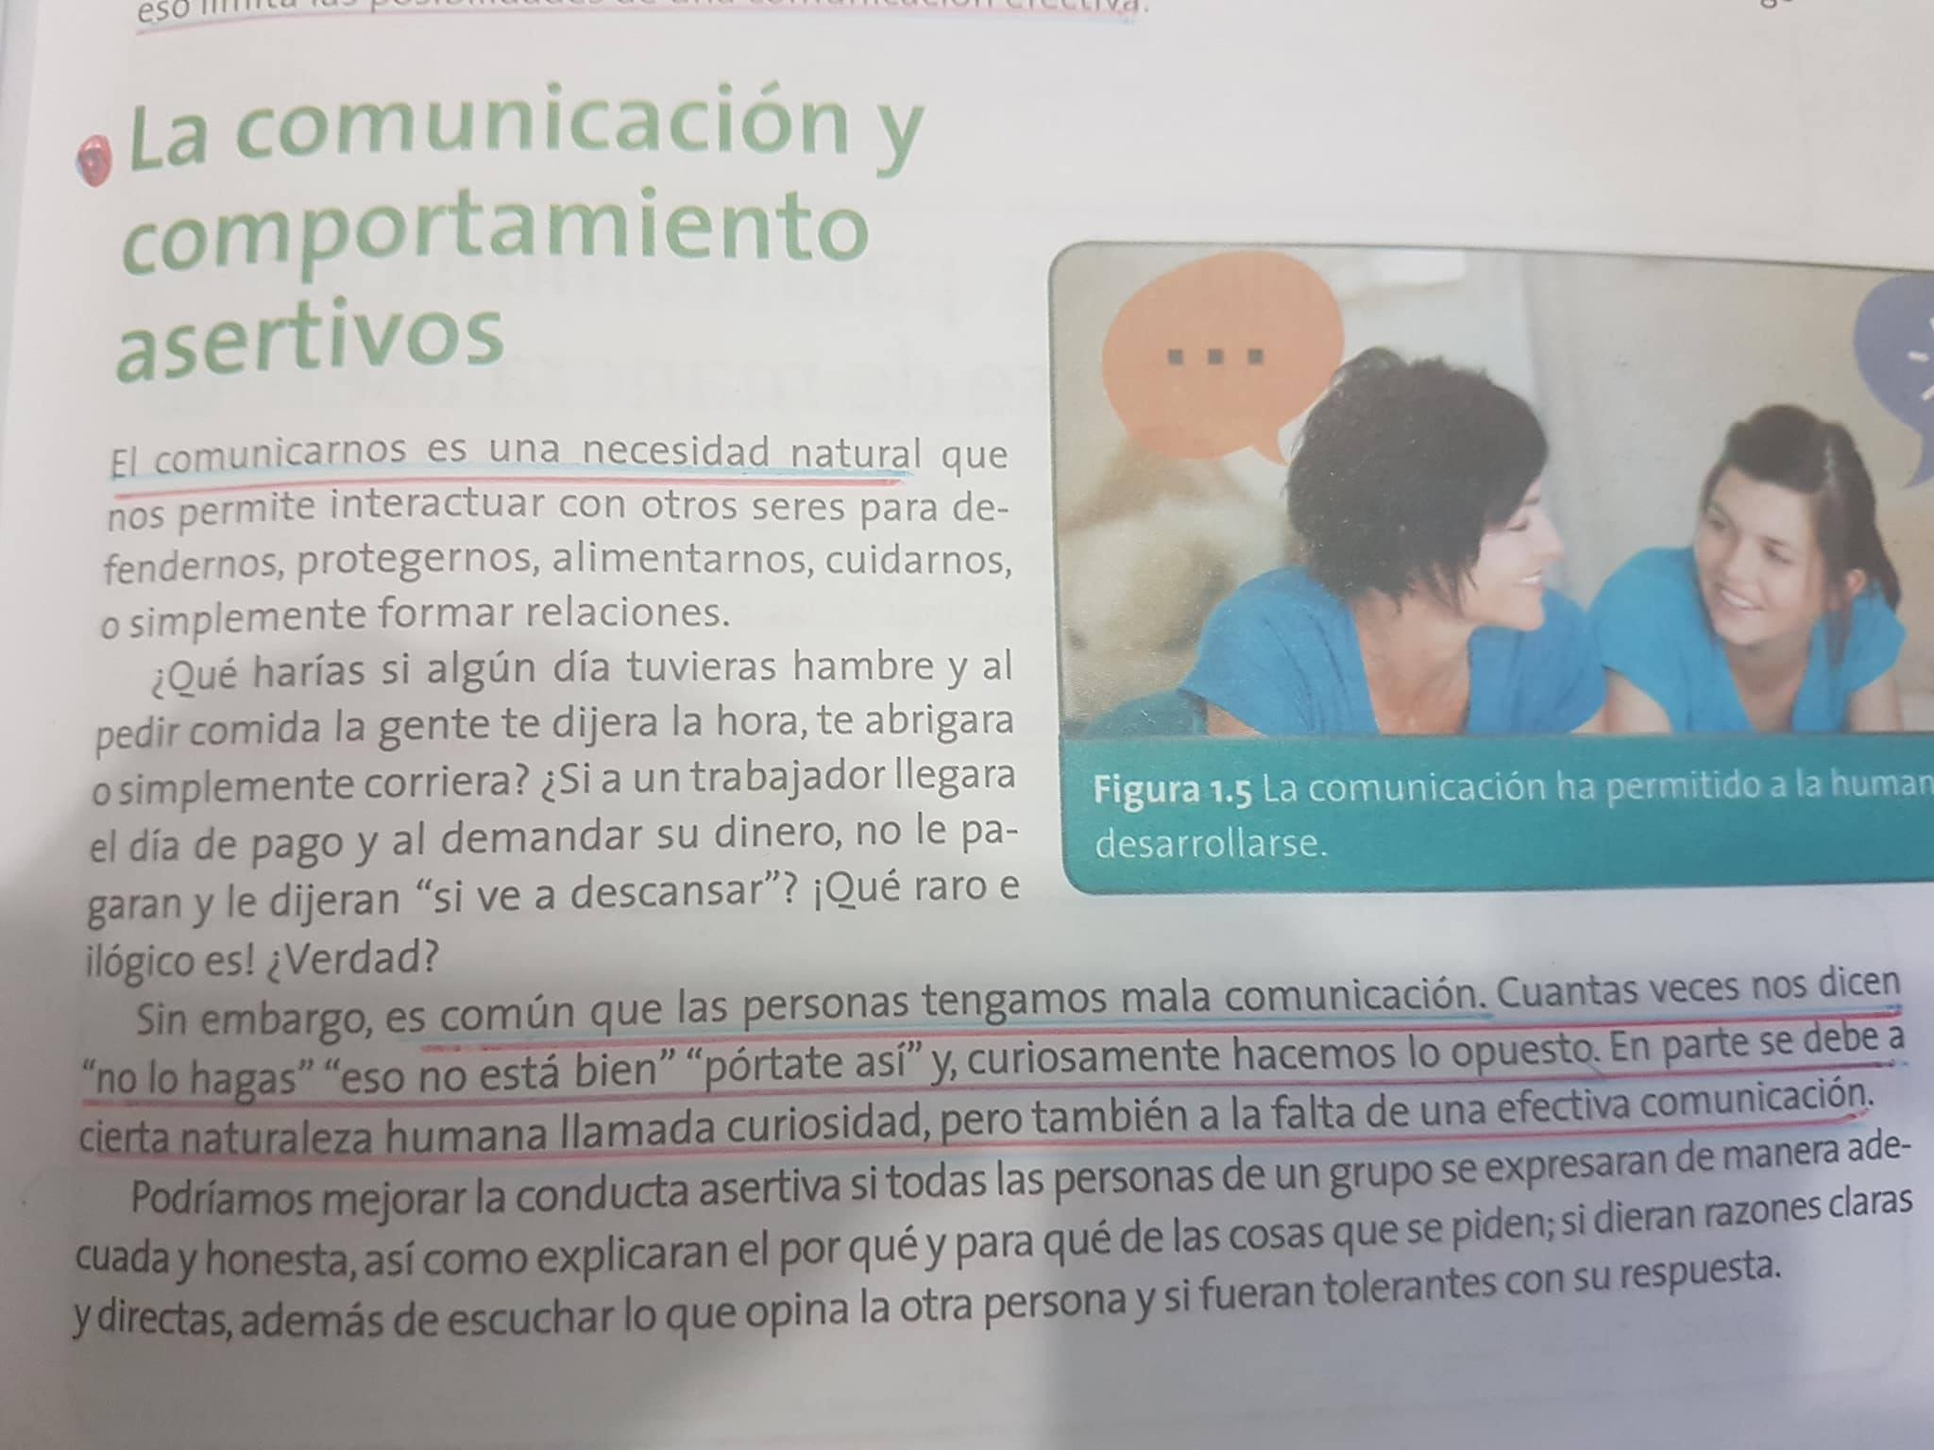

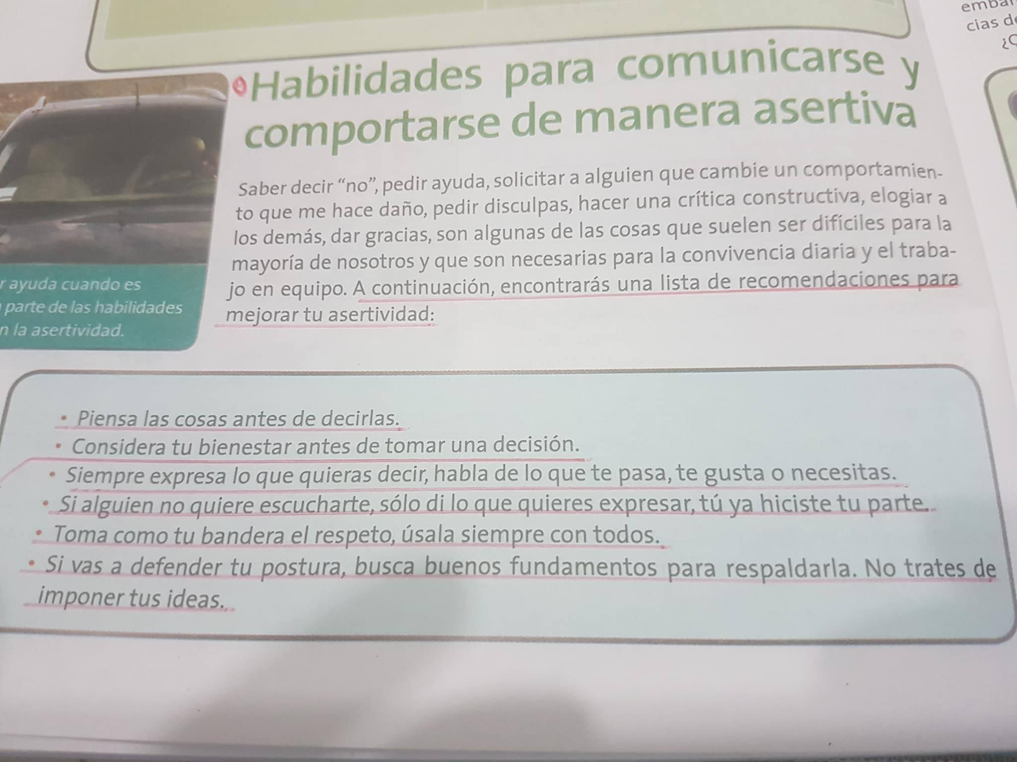

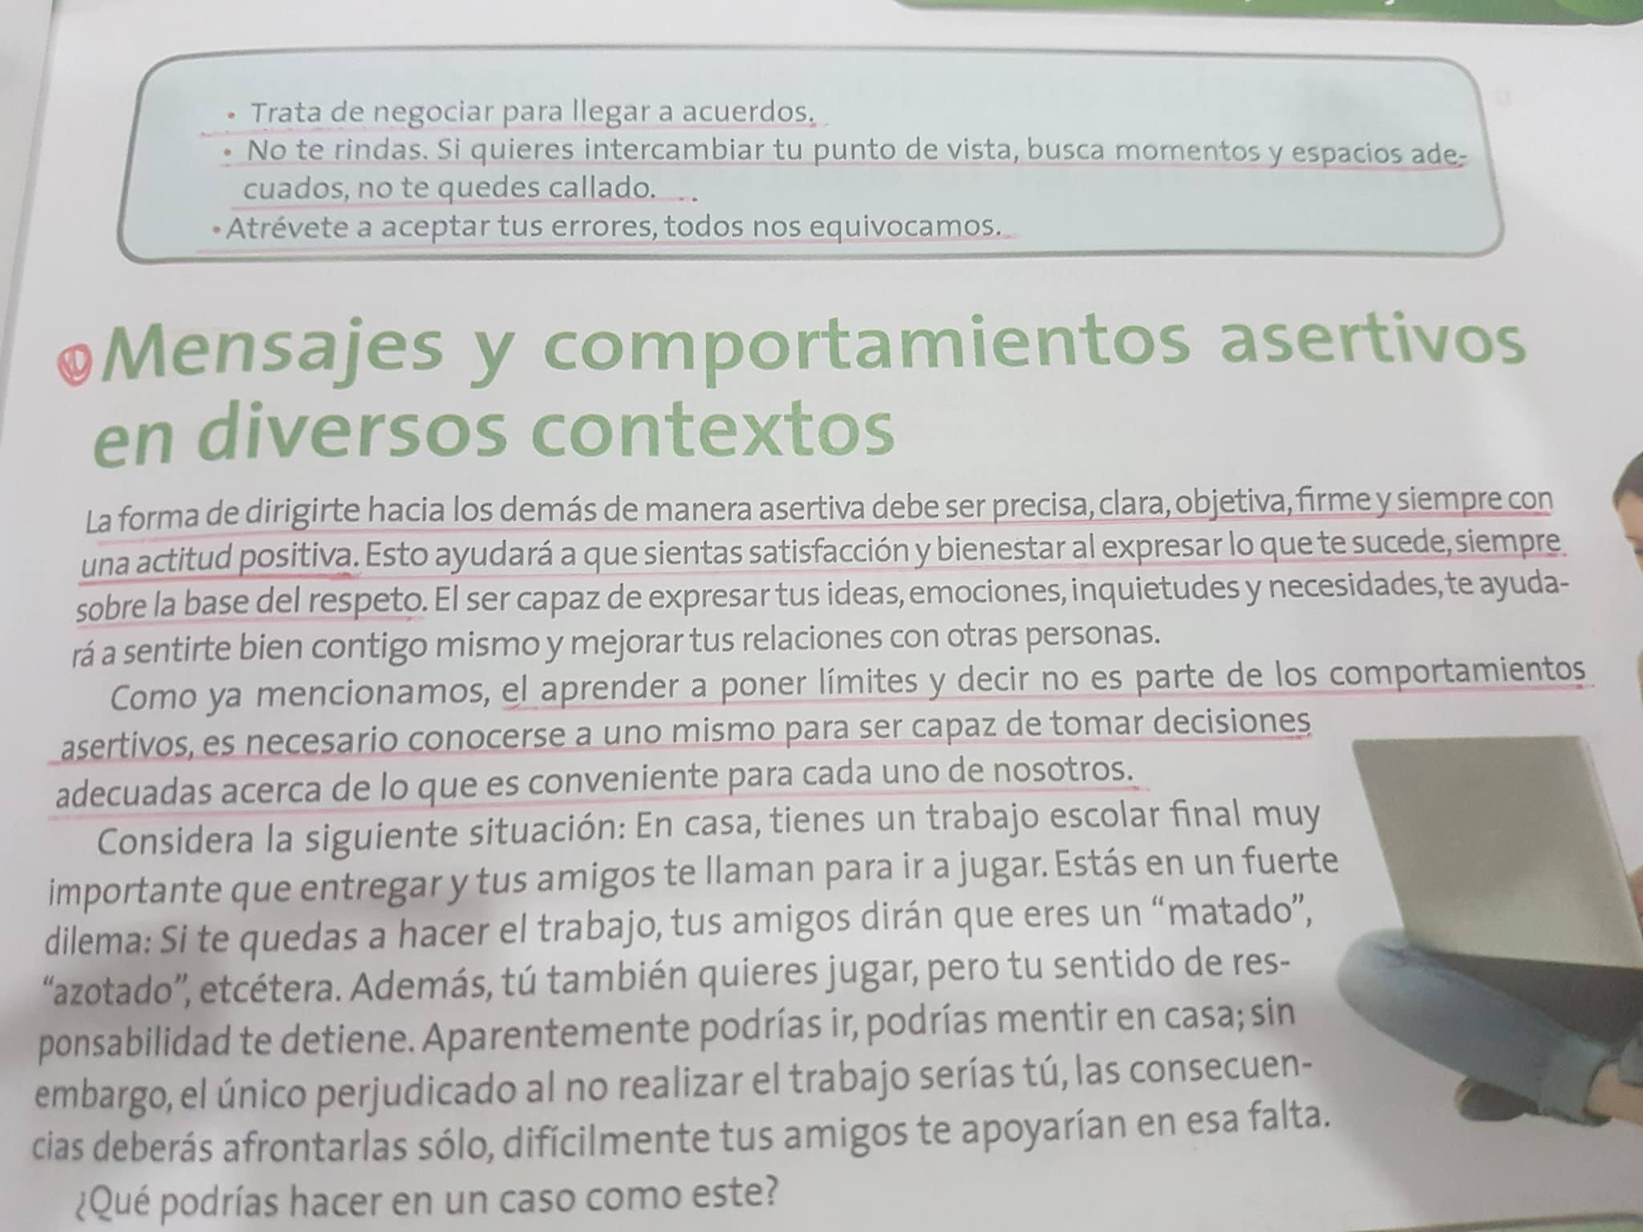

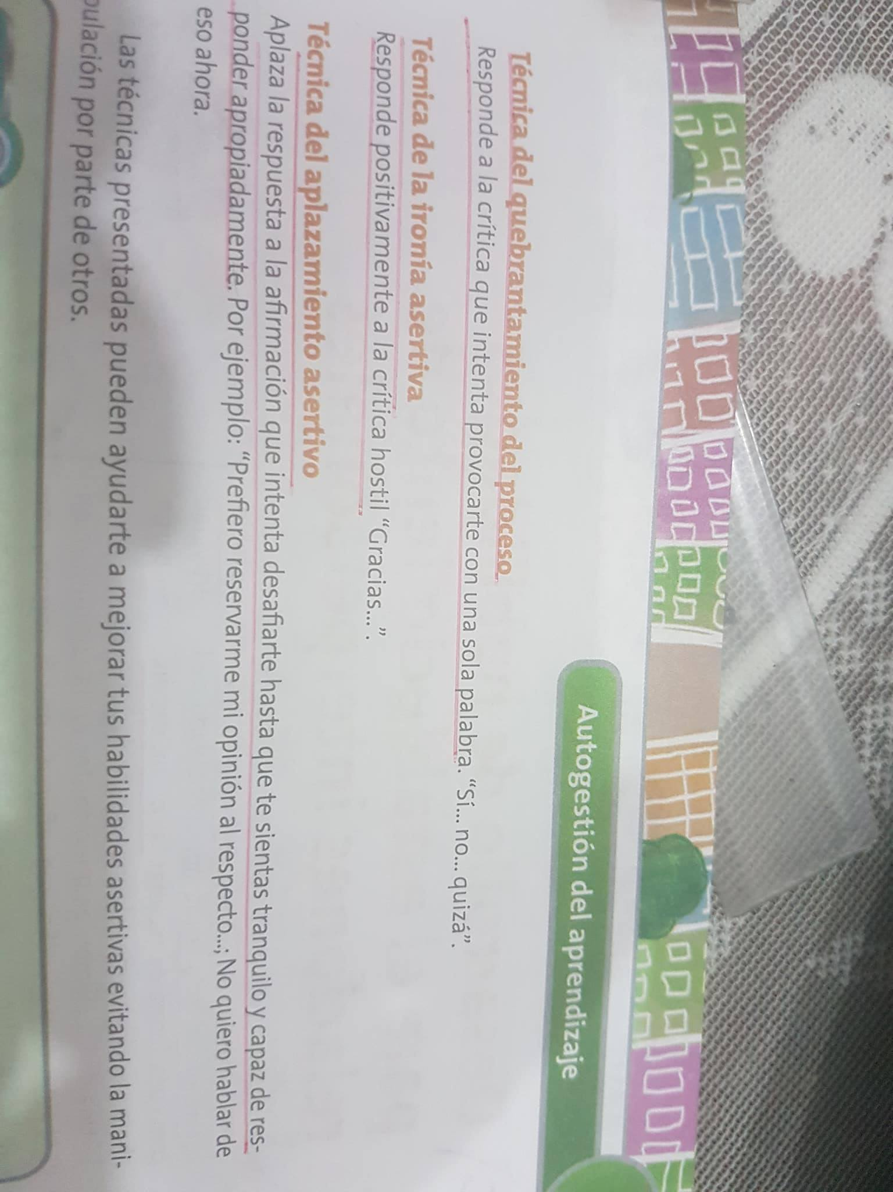

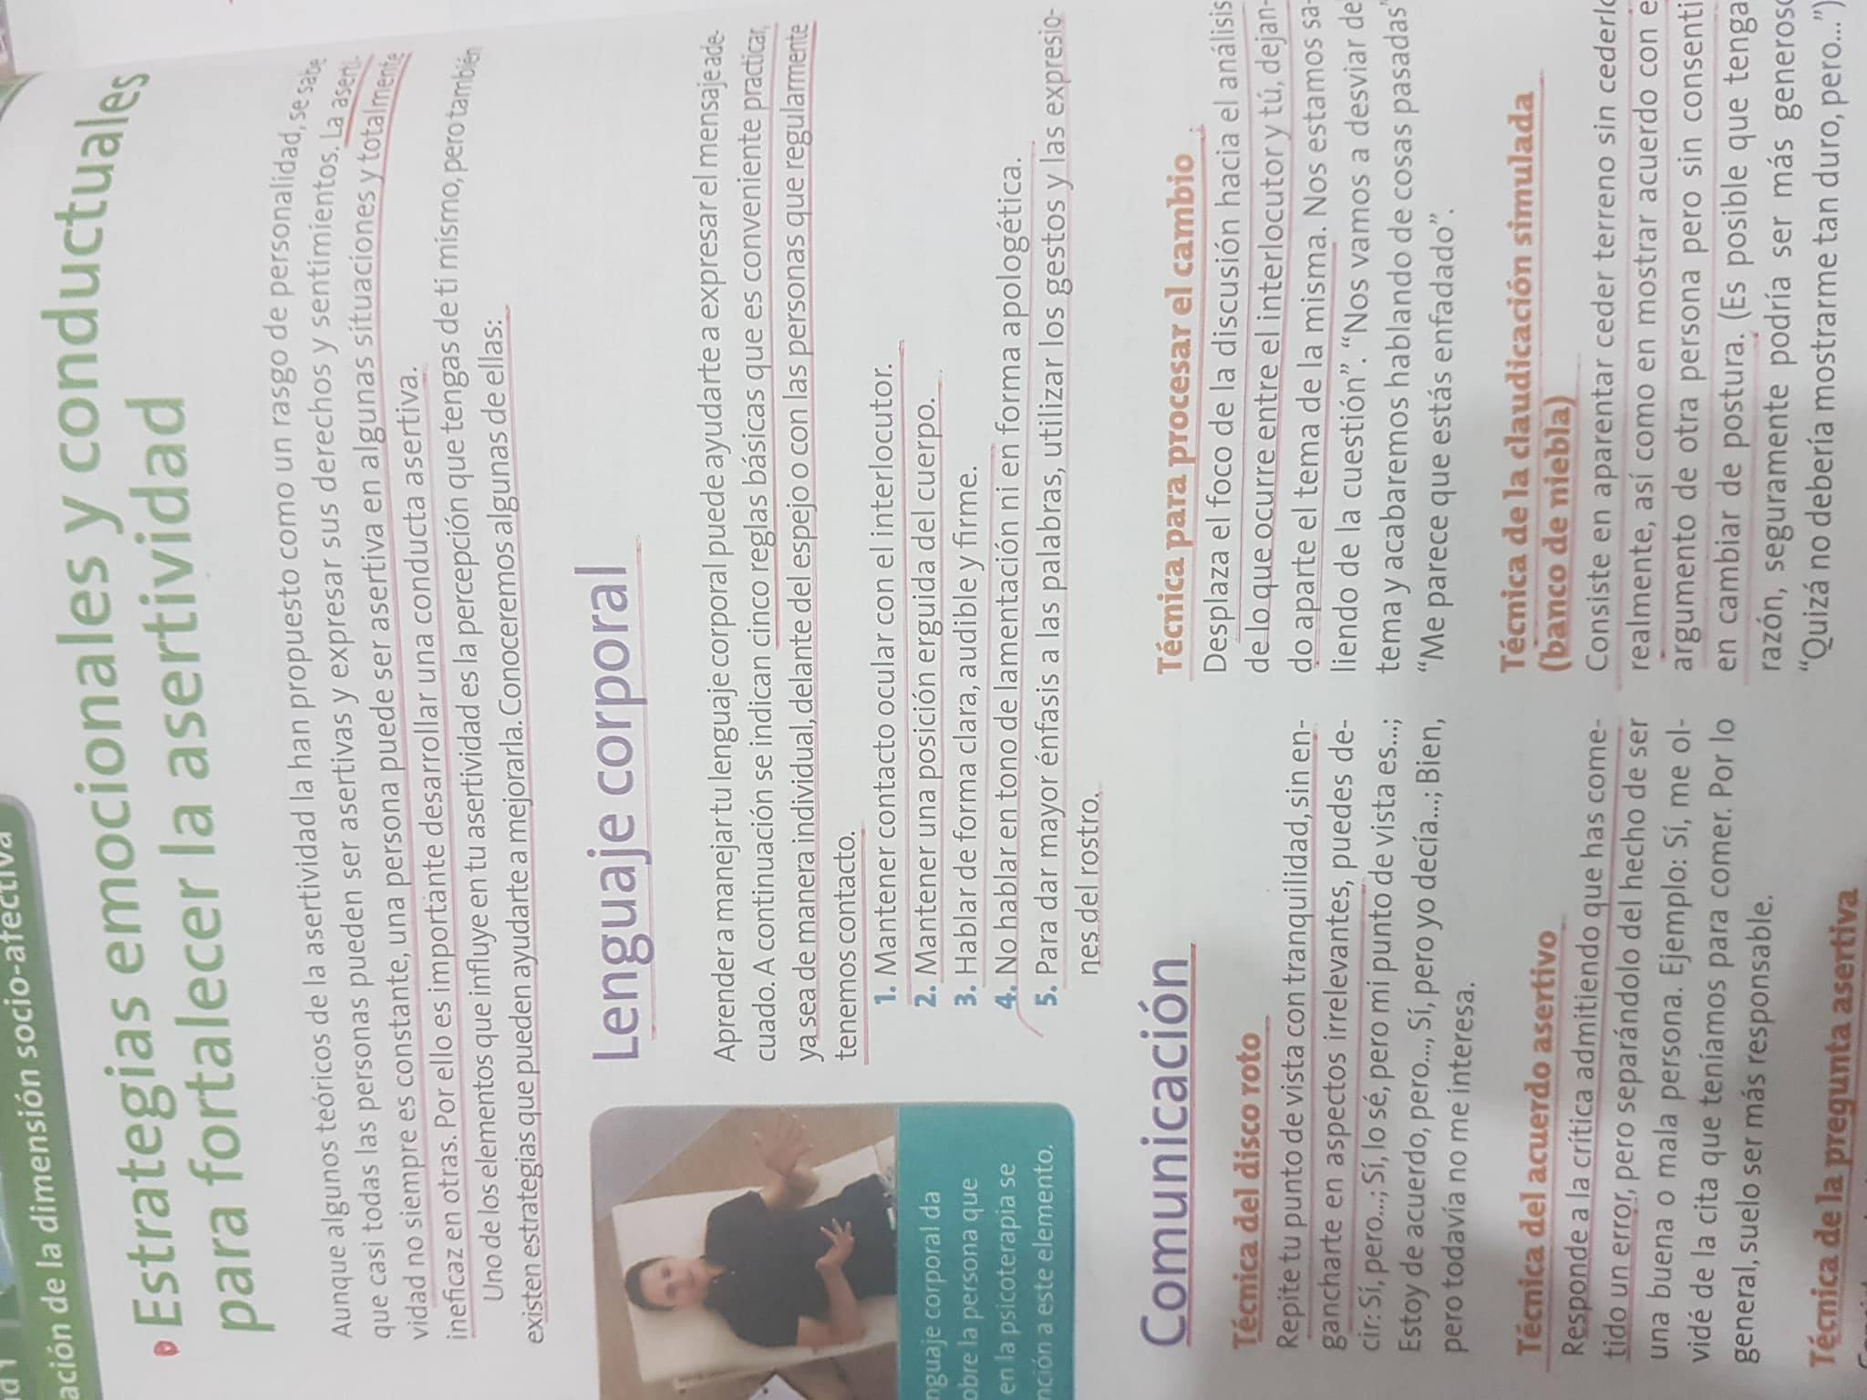

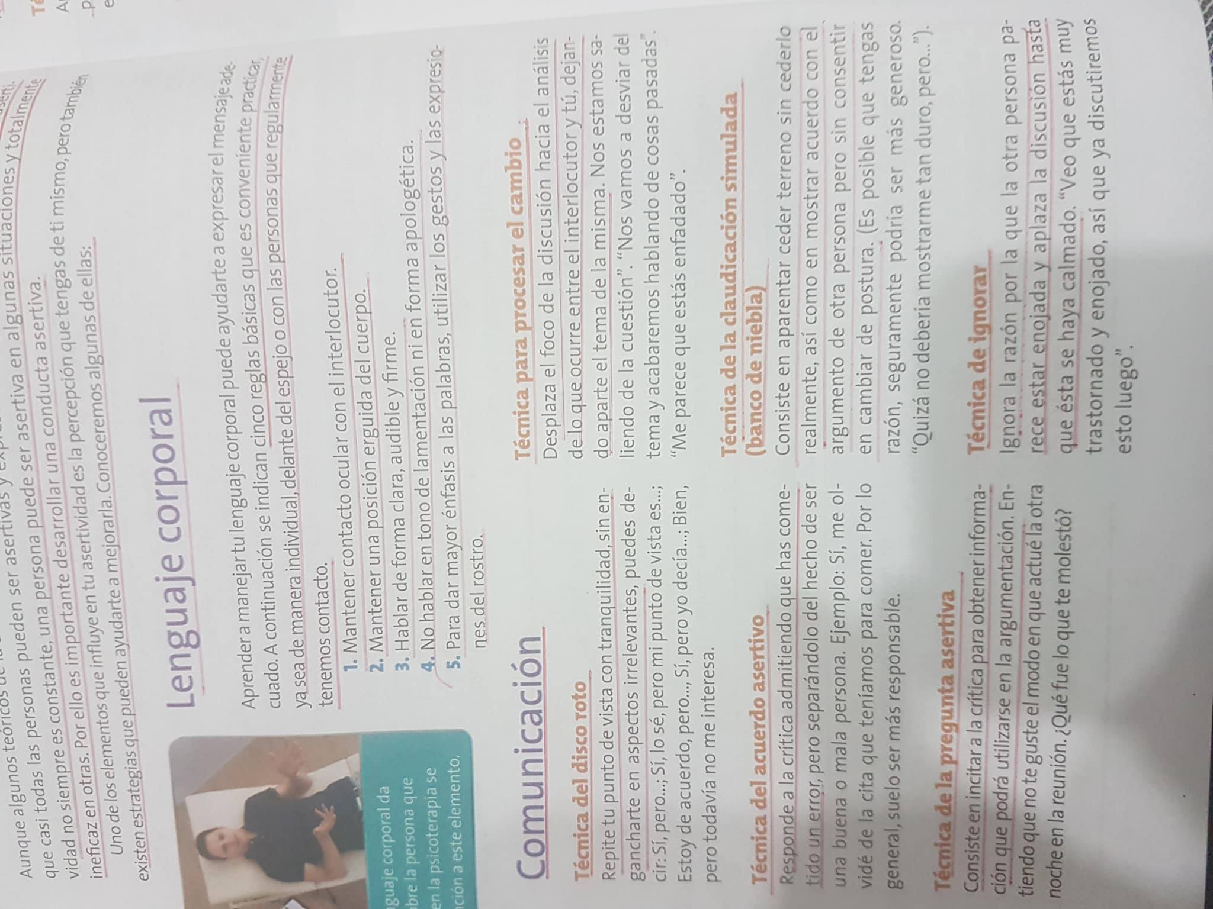

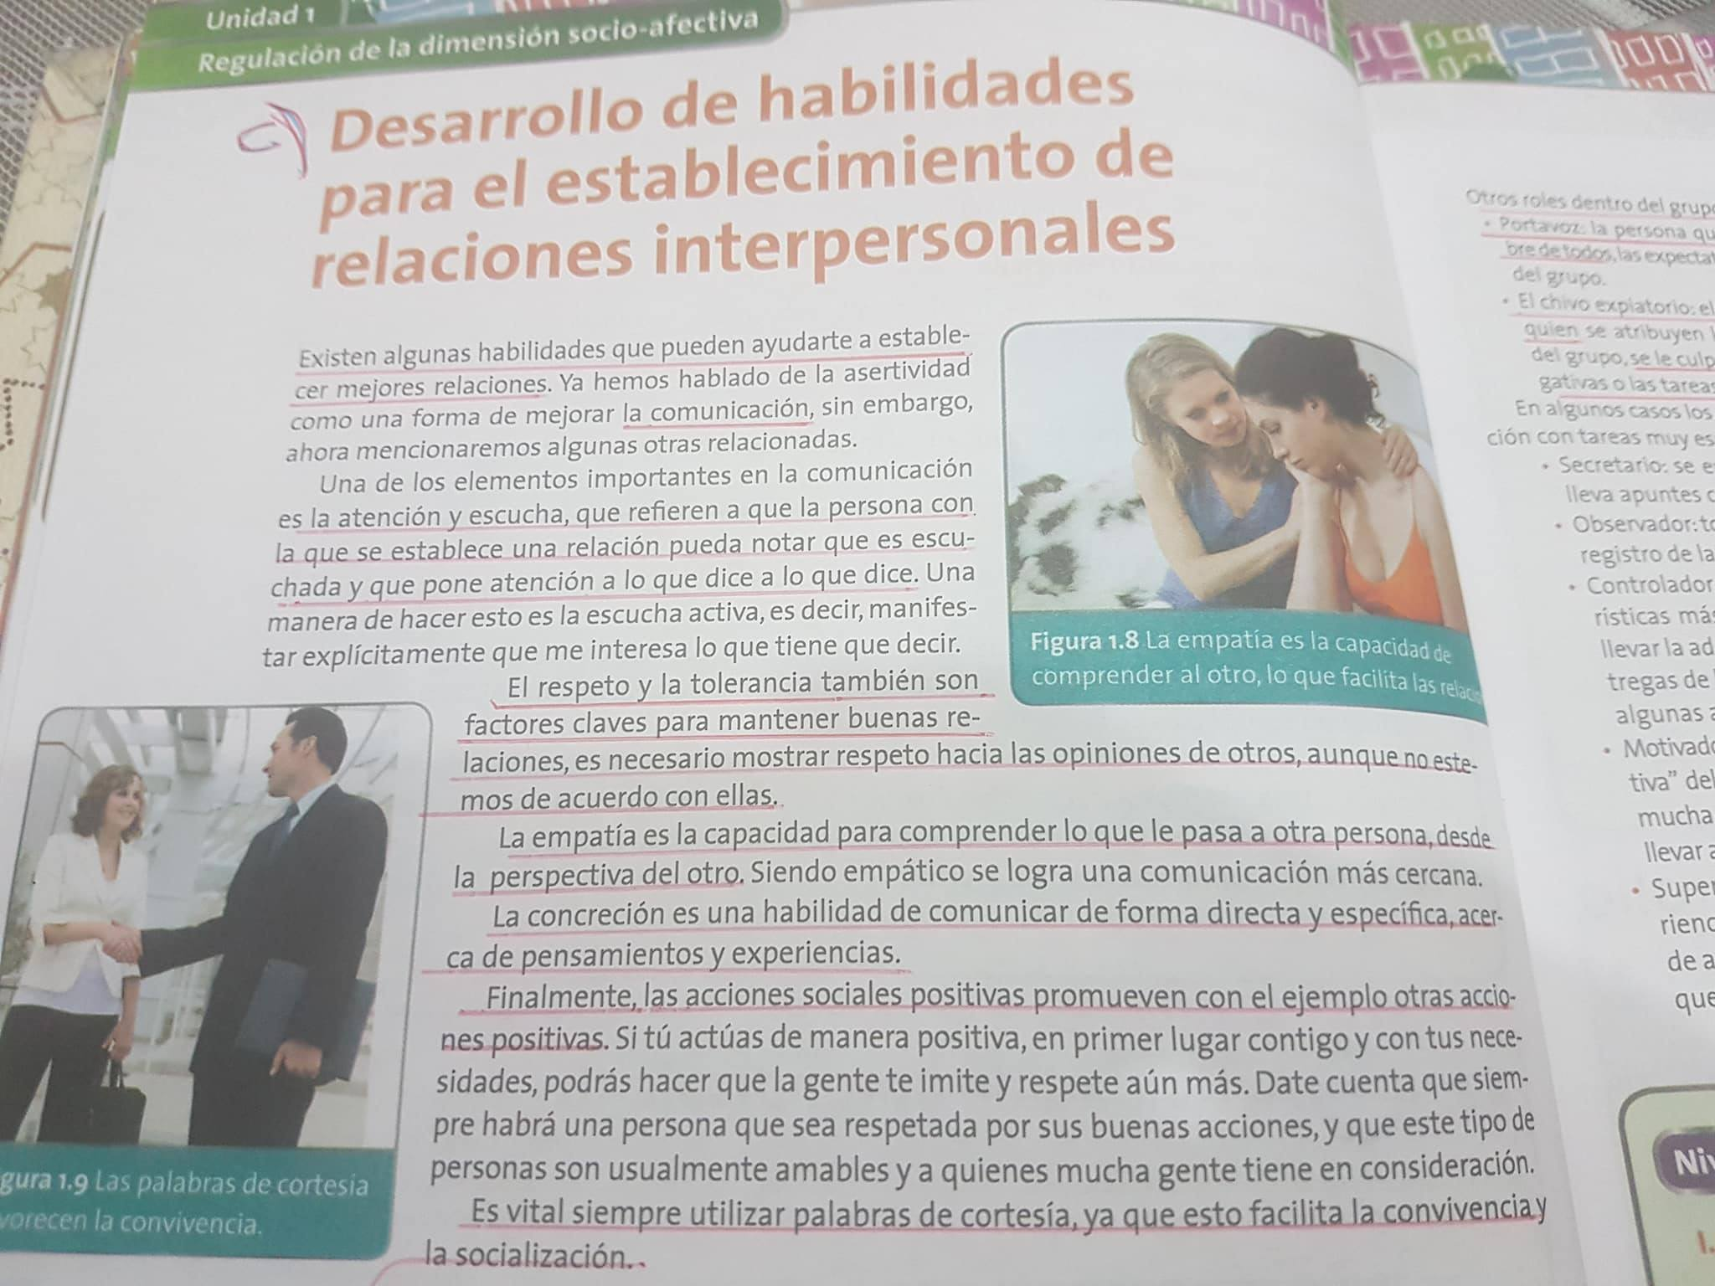

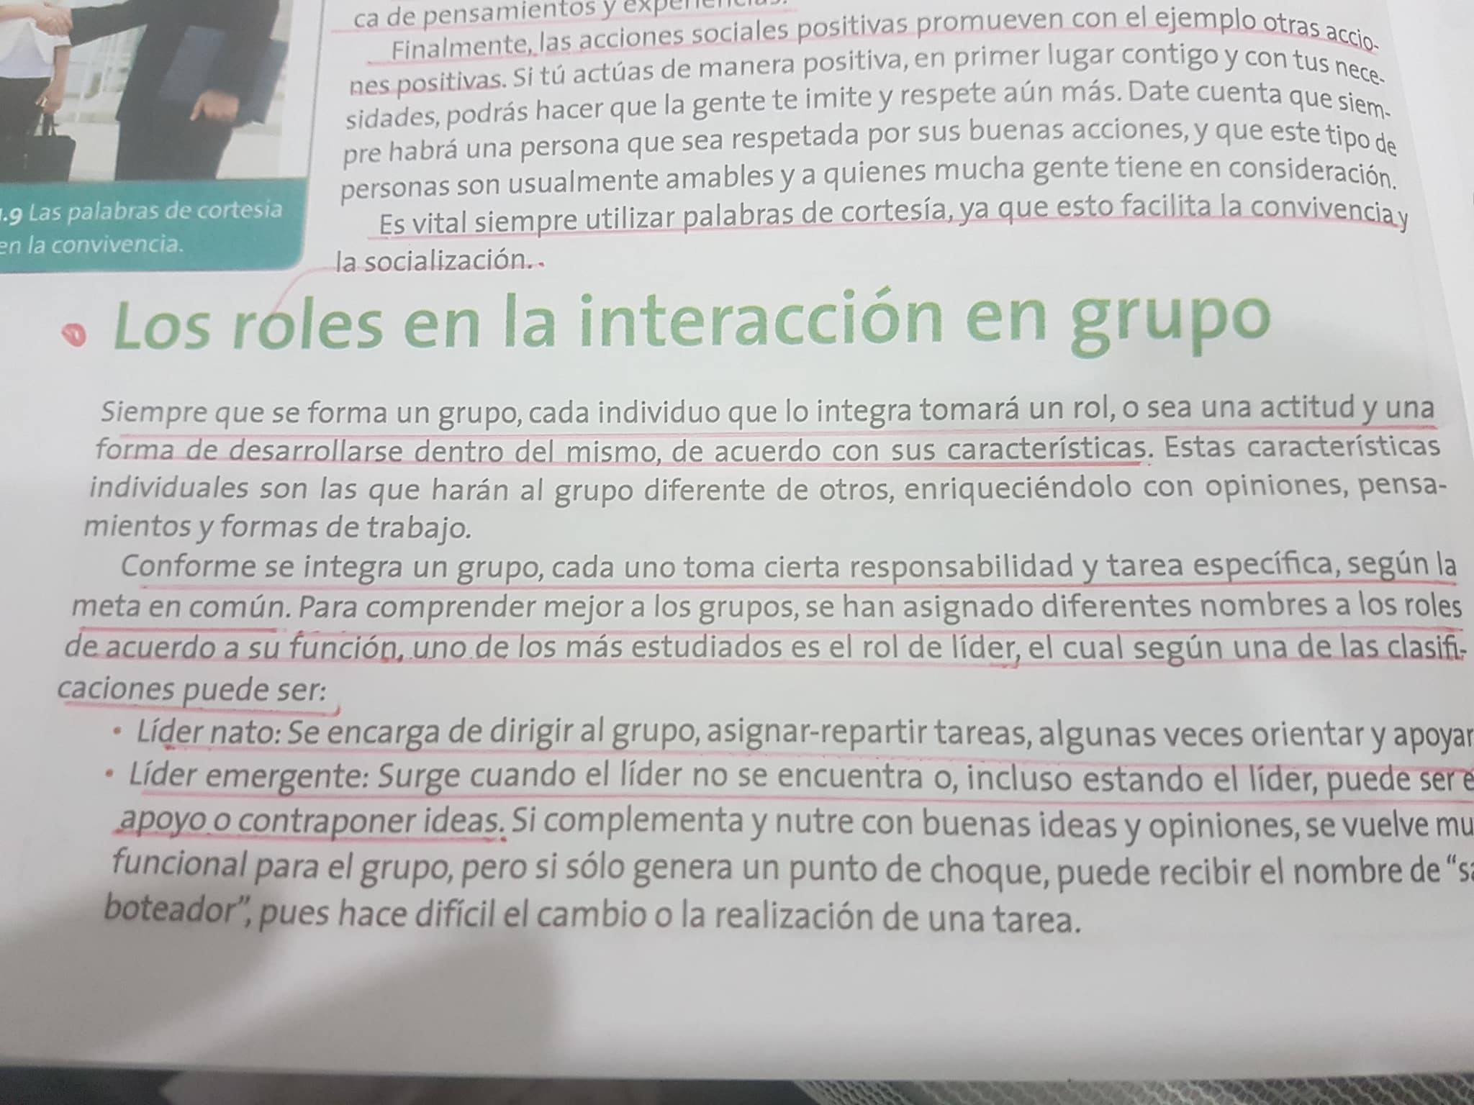

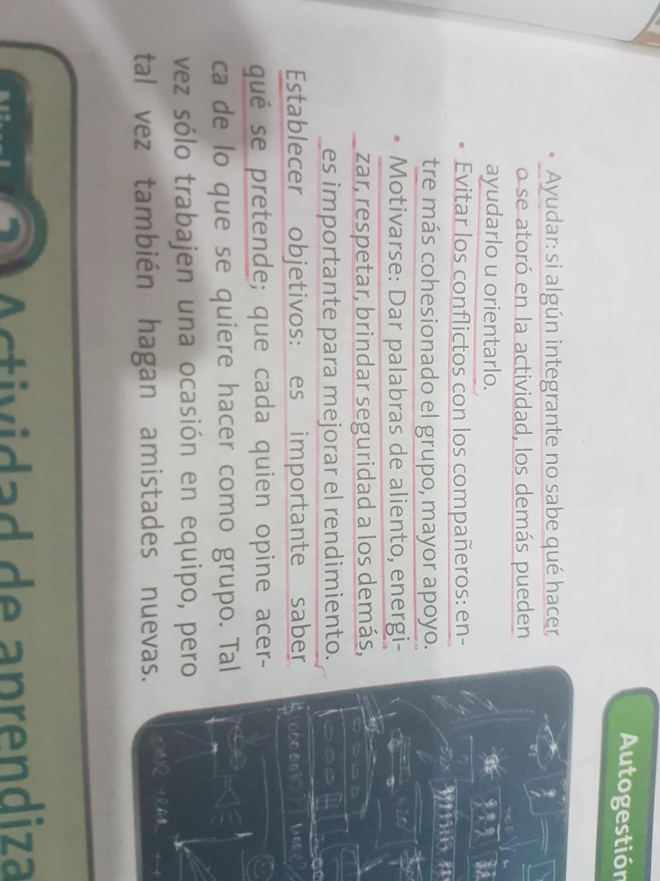

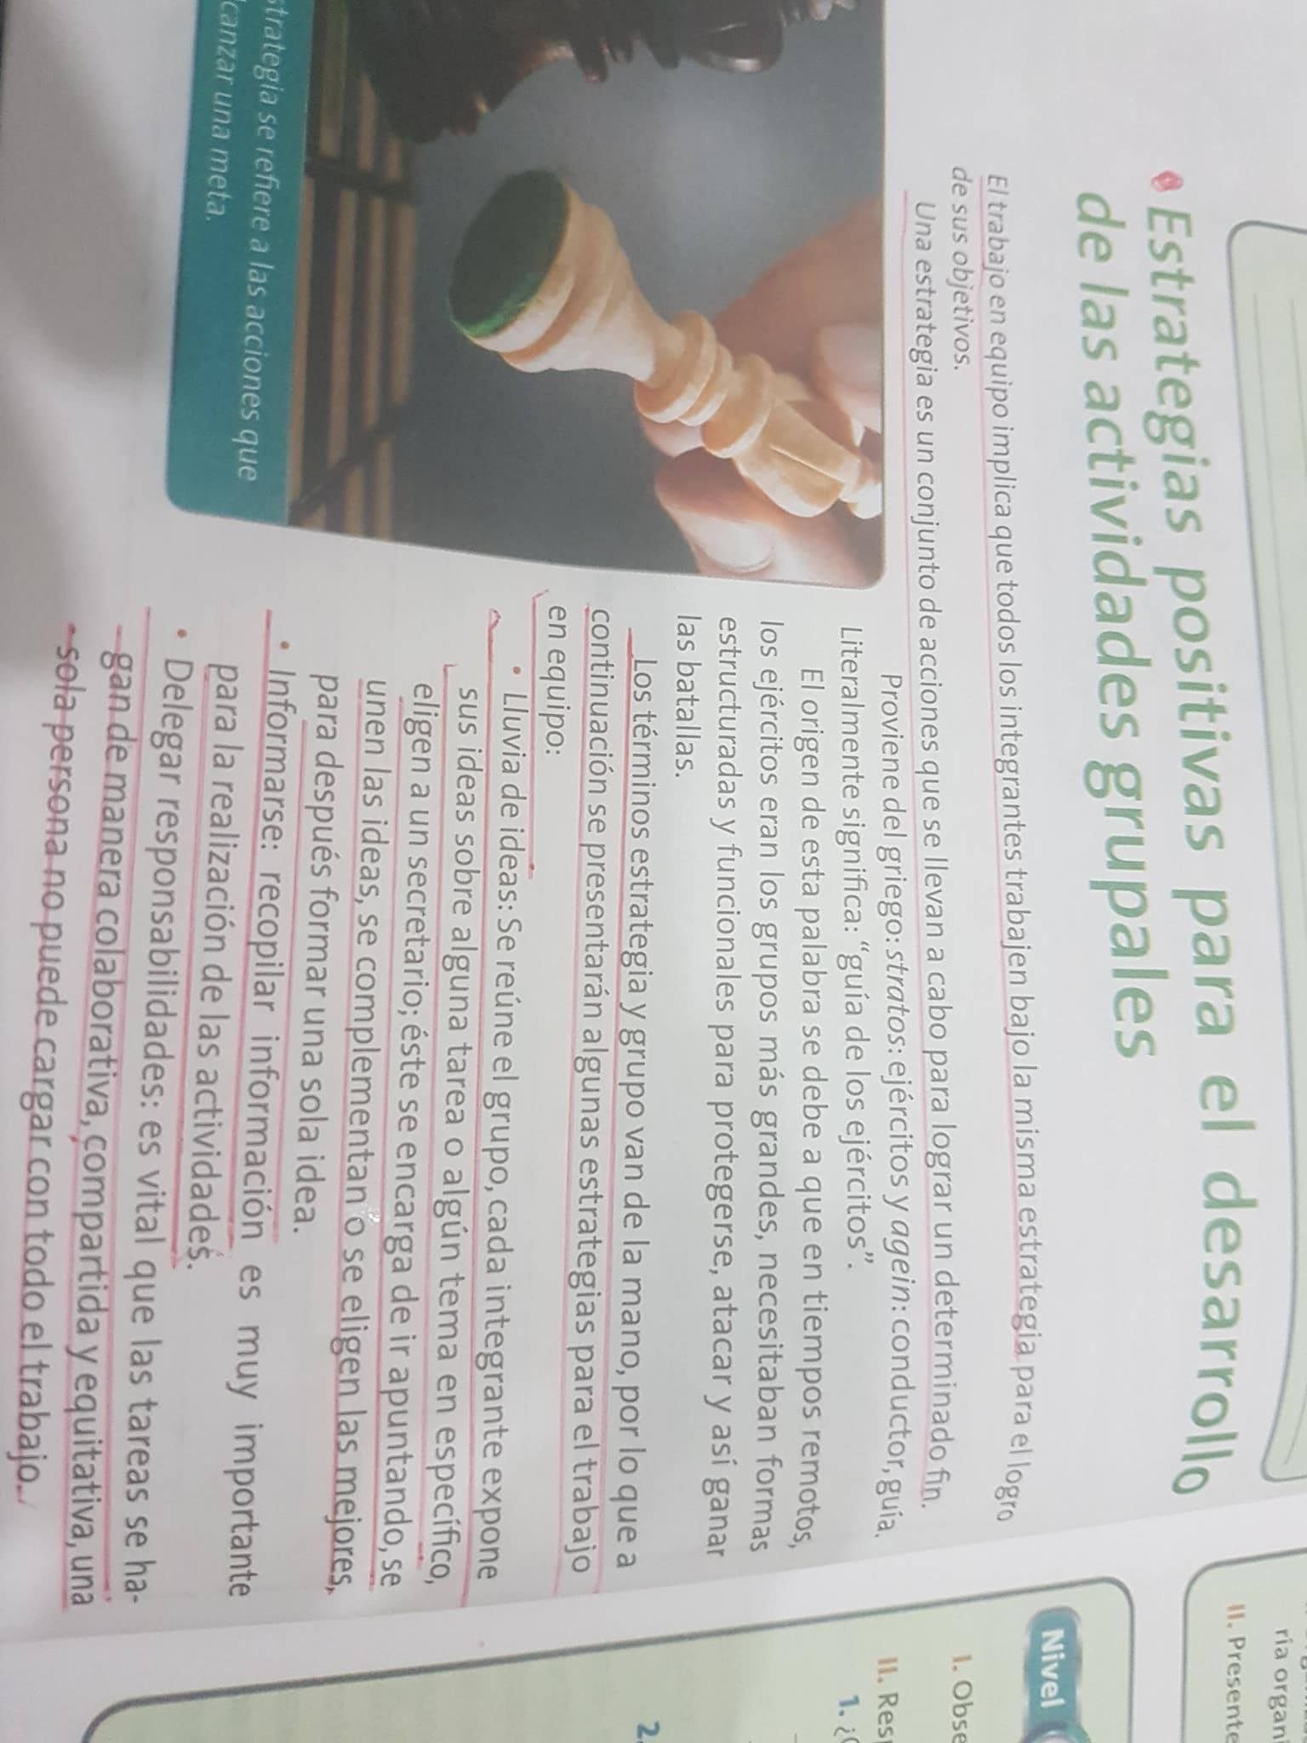

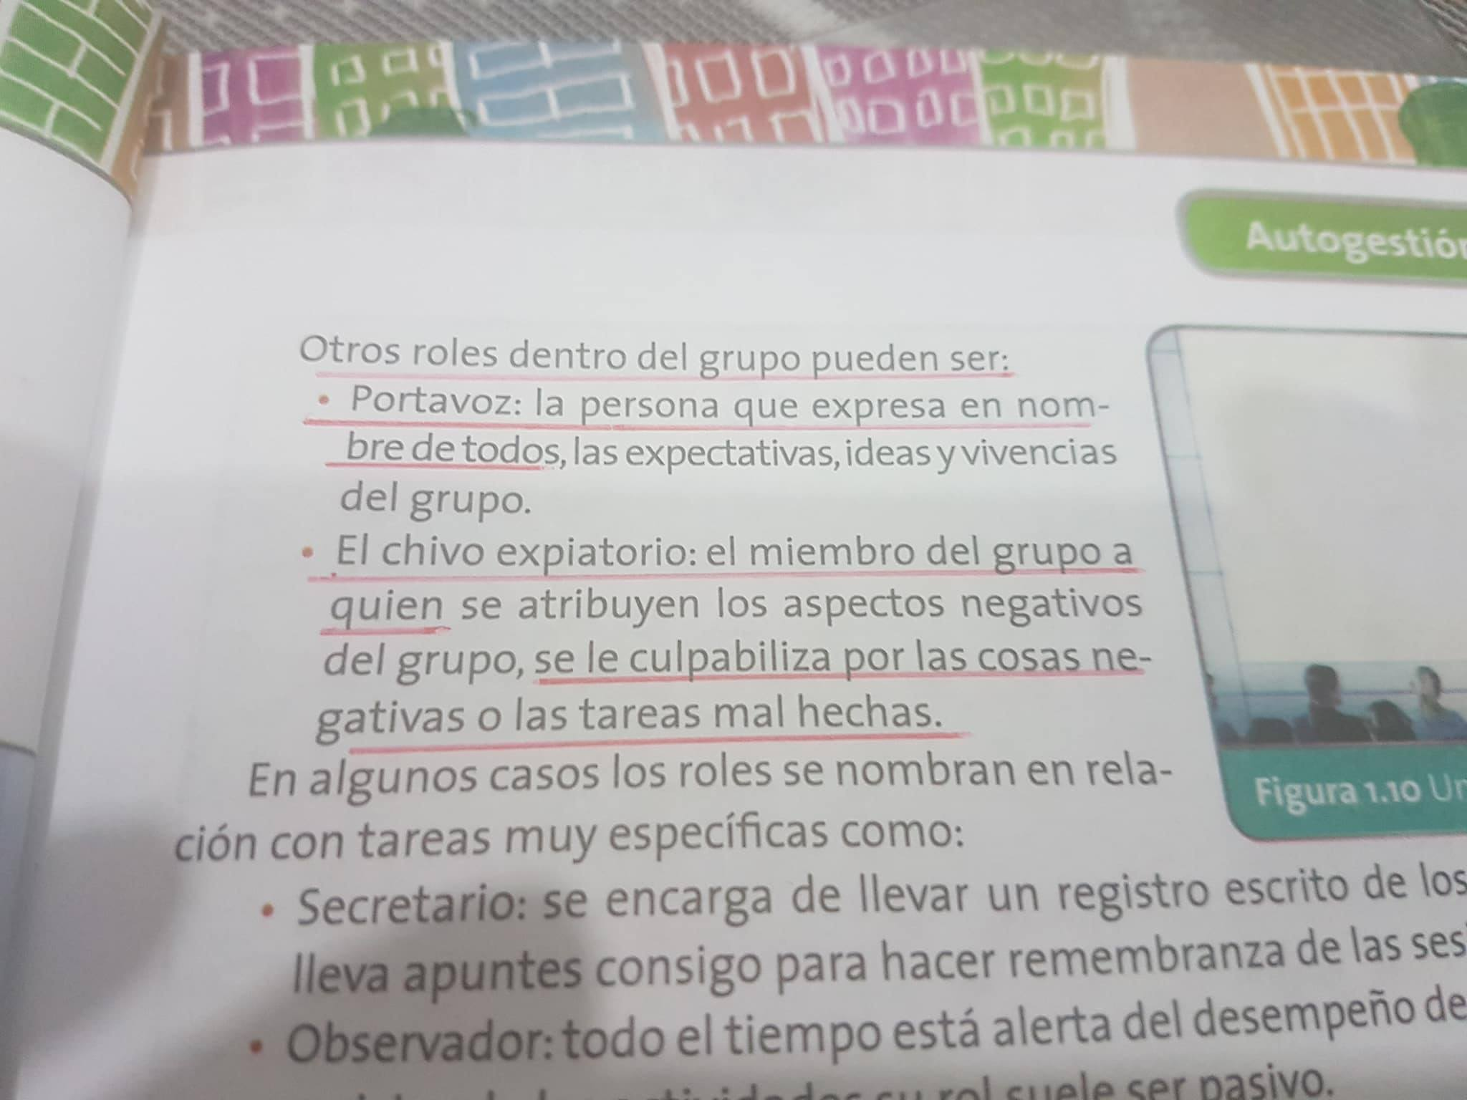

**Contacto: Ivette Diaz**